问题2：高价值用户画像分析报告
报告生成时间: 2026-07-07 11:40:08

一、分析目标
本分析通过K-Means聚类、Spearman相关性分析和机器学习模型，识别高价值用户和付费用户的特征，为精准营销和用户运营提供依据。

二、K-Means聚类结果
不同用户群体的画像特征如下表所示：
平均累计消费 | 付费率 | 高价值率 | 平均观看时长 | 平均点赞次数 | 平均送礼频次 | 平均VIP等级 | 用户数
3.2917 | 0.0329 | 1.0000 | 1679.6915 | 7.3480 | 13.7666 | 0.0872 | 193782.0000
258.9075 | 1.0000 | 1.0000 | 5822.3452 | 17.0919 | 153.2184 | 3.1359 | 2951.0000

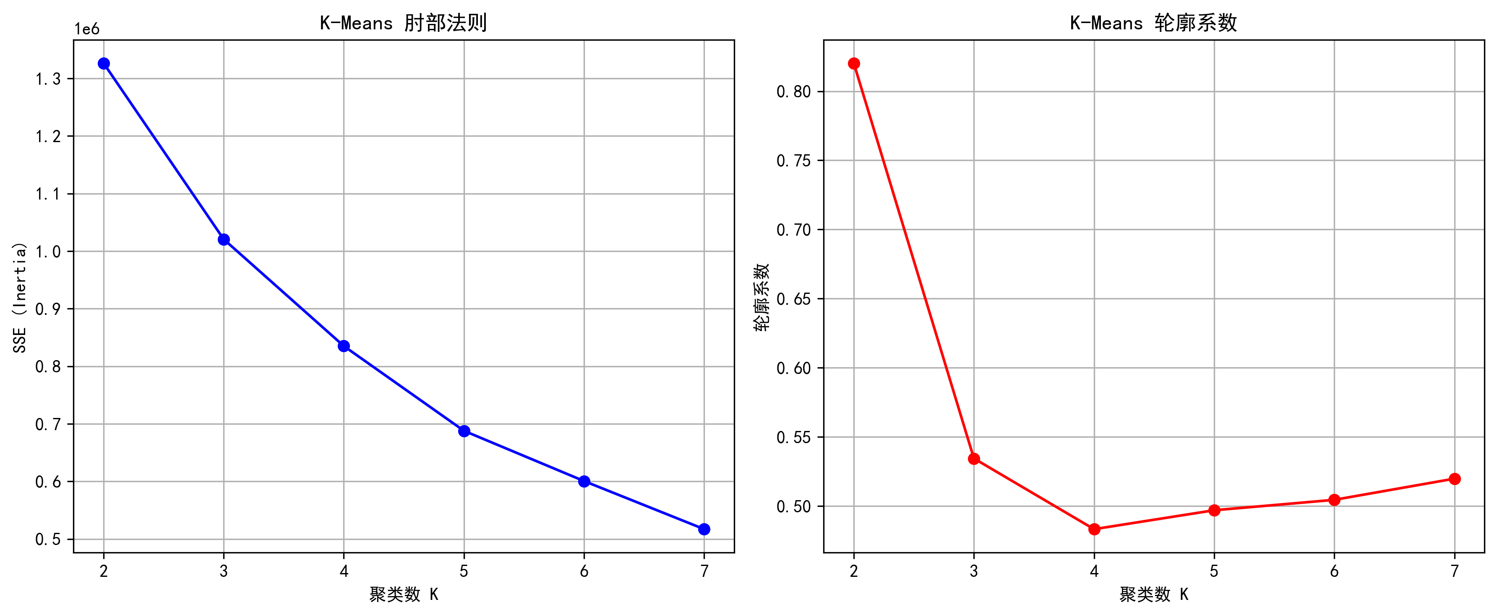

三、付费预测模型结果
模型 | 测试集AUC | 测试集准确率 | 精确率 | 召回率 | F1值 | 训练集AUC
LinearSVC | 1.0000 | 1.0000 | 1.0000 | 1.0000 | 1.0000 | 1.0000
MLP神经网络 | 1.0000 | 1.0000 | 1.0000 | 1.0000 | 1.0000 | 1.0000

四、混淆矩阵可视化
LinearSVC 混淆矩阵:
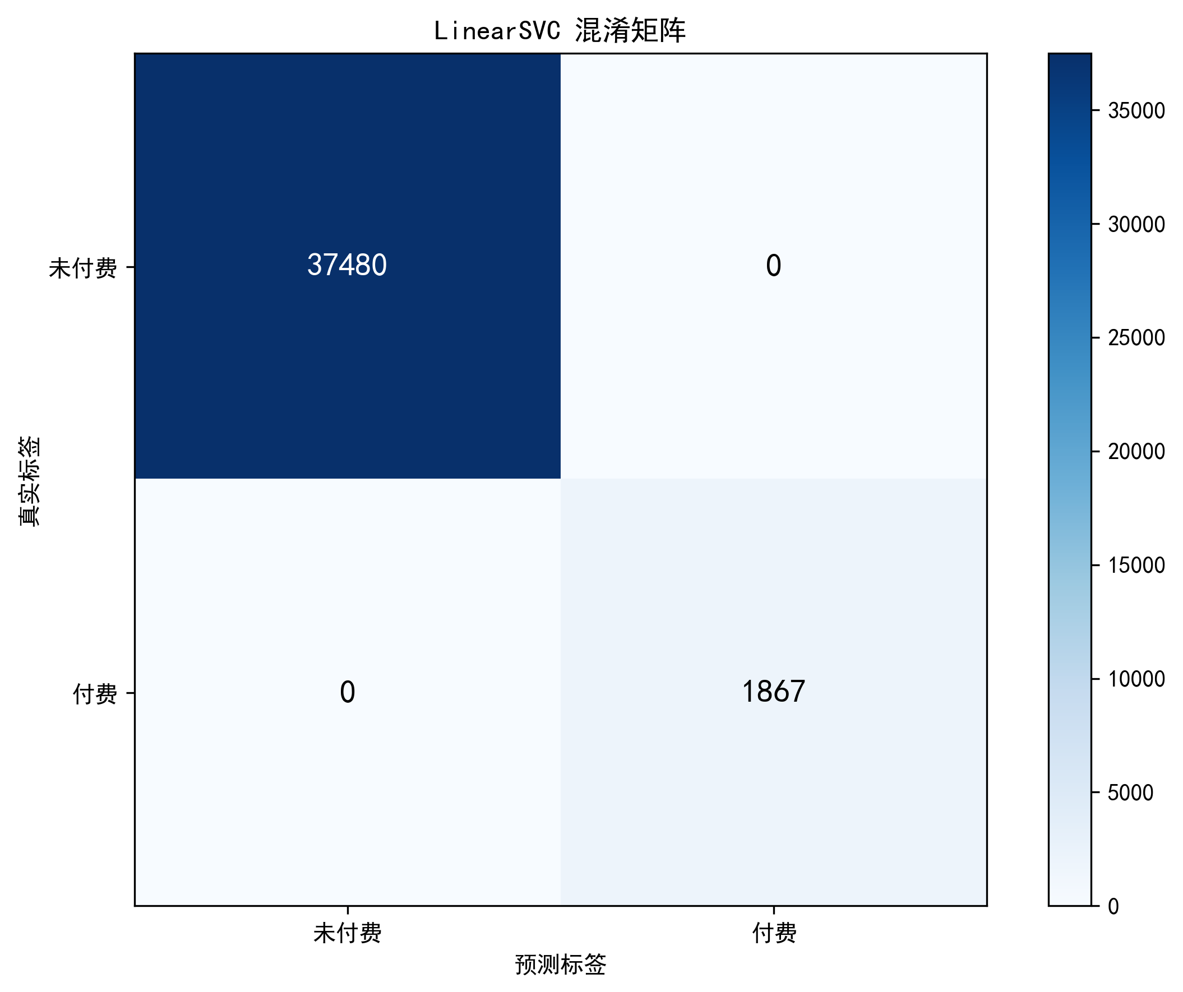
MLP神经网络 混淆矩阵:
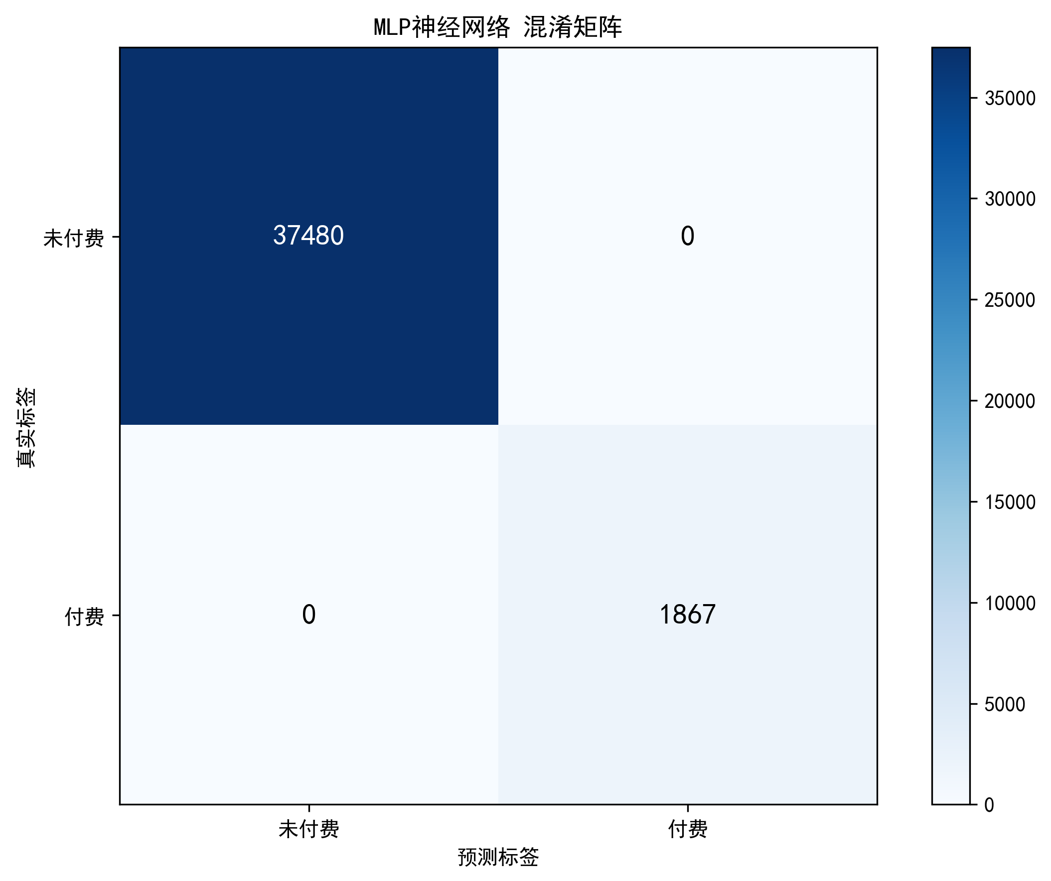

五、ROC曲线对比
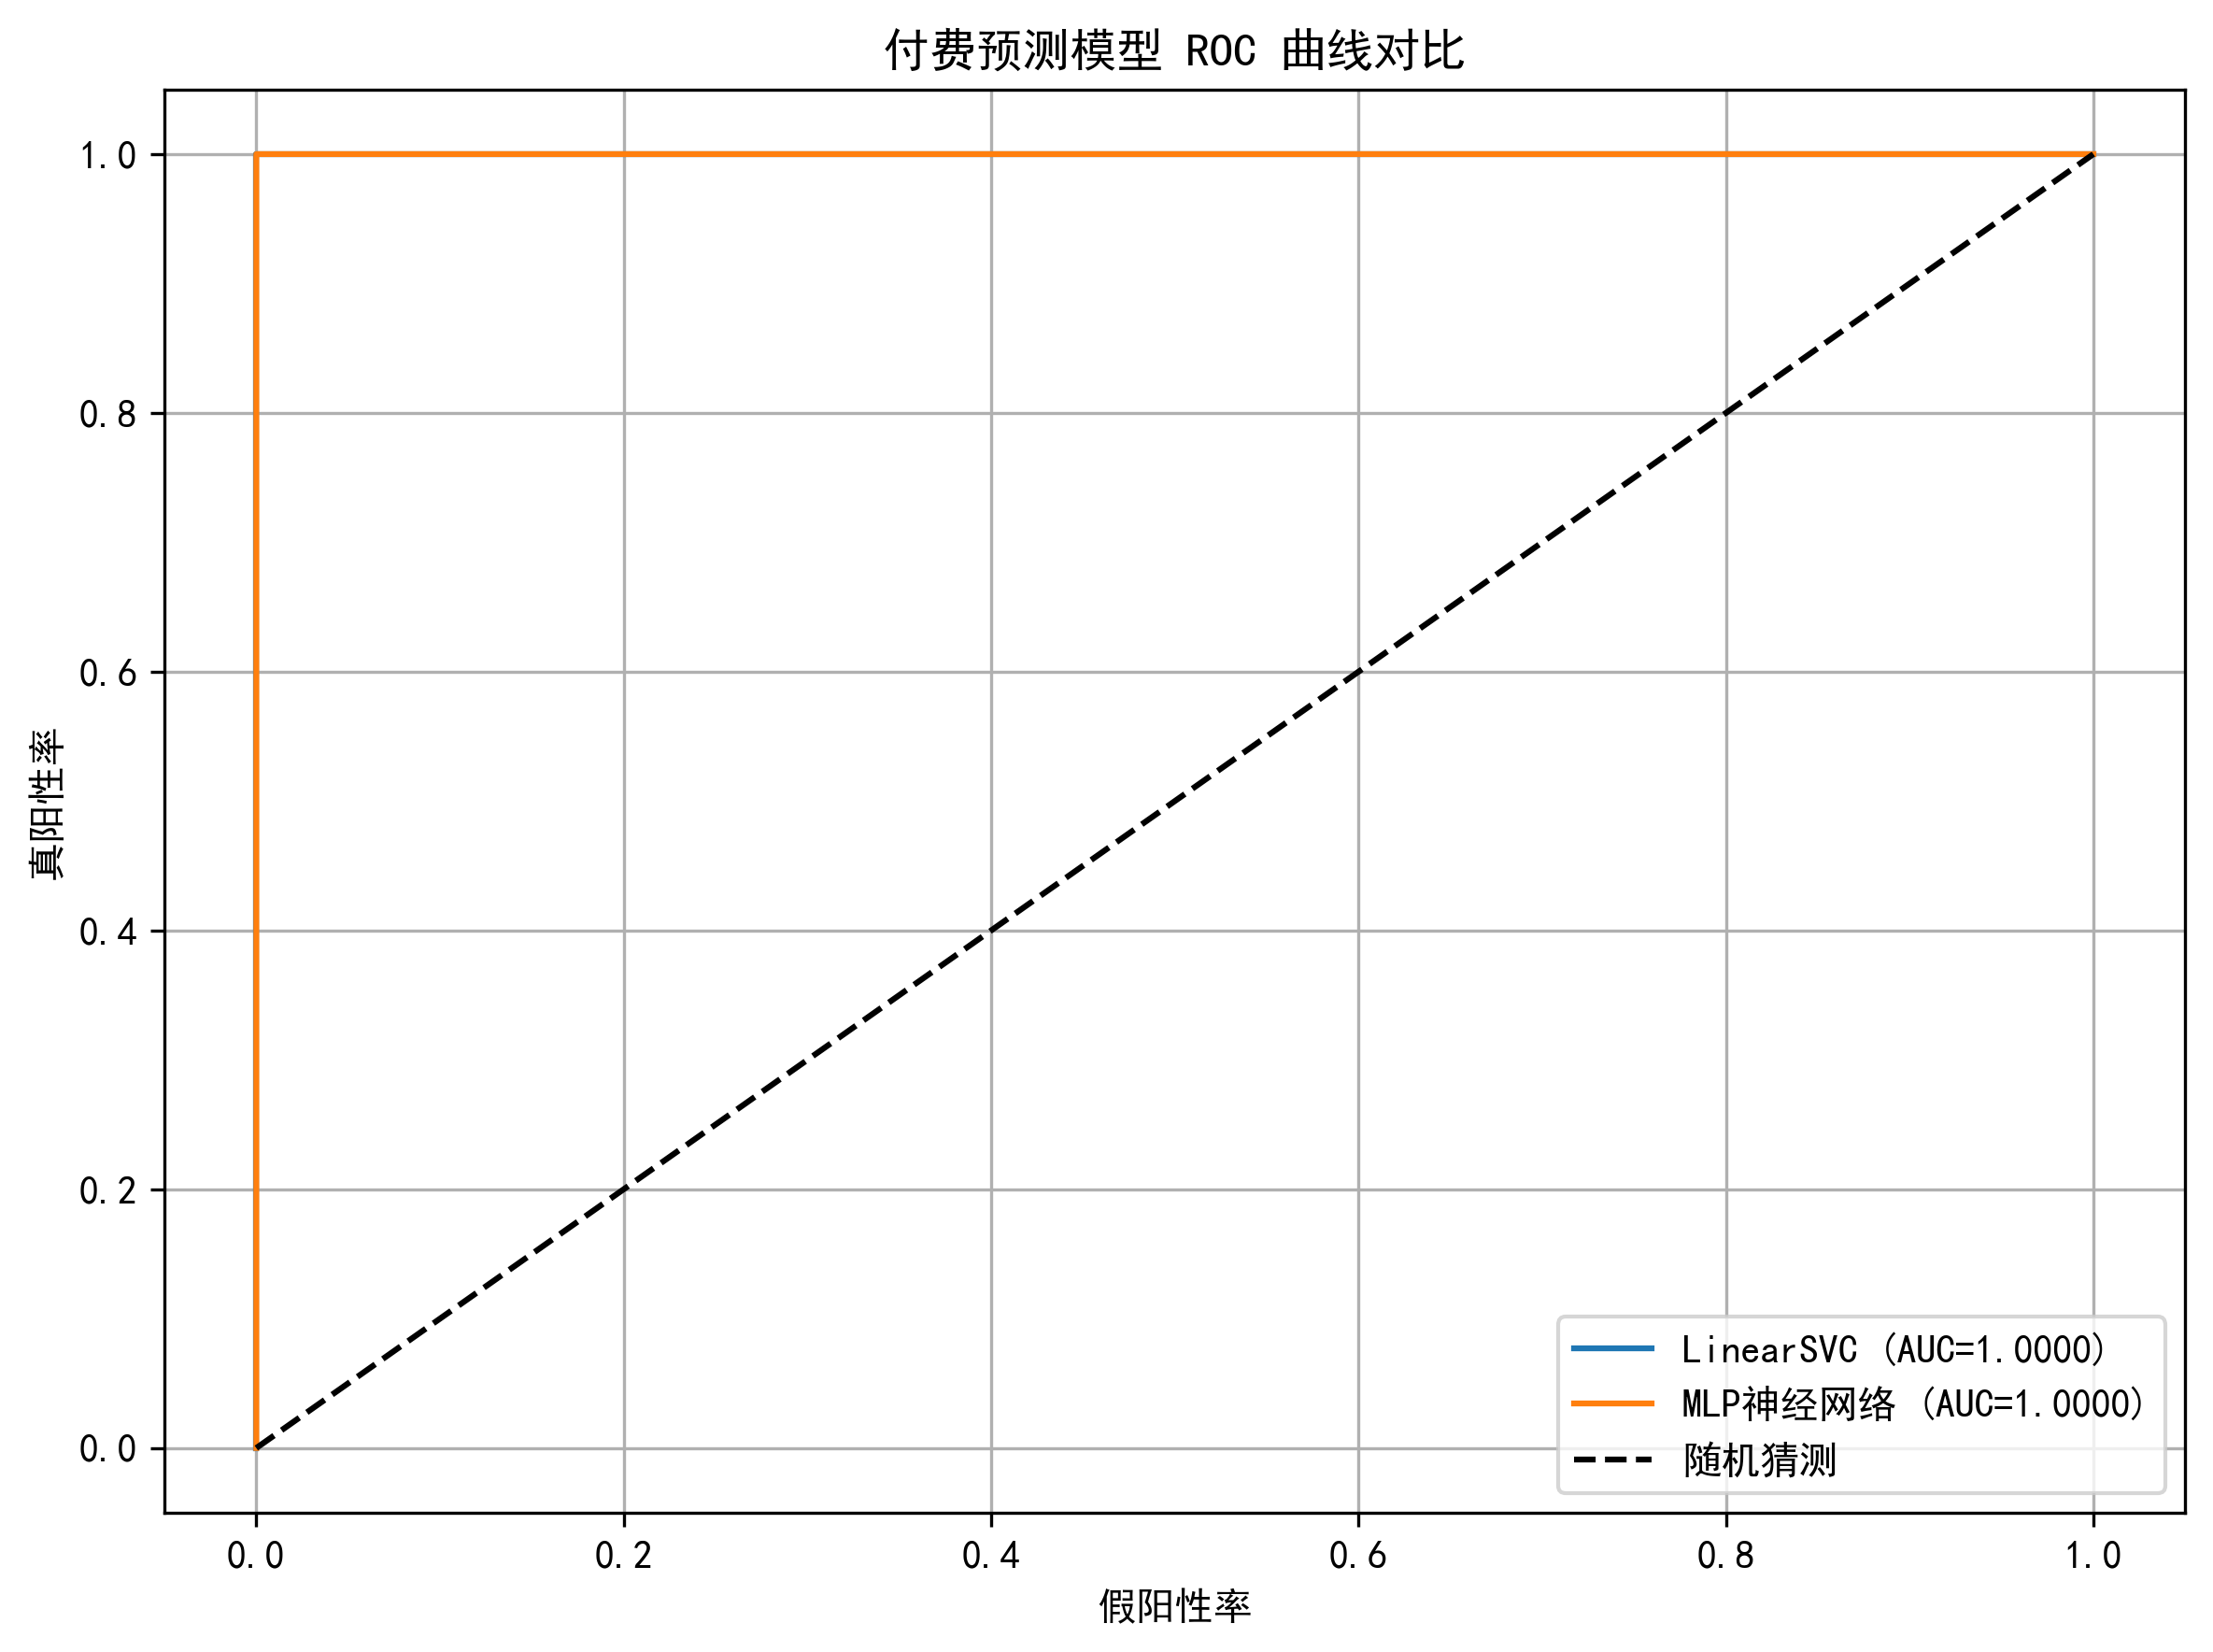

六、LinearSVC特征重要性
基于LinearSVC模型系数绝对值排序的Top 15重要特征：
排名 | 特征 | 重要性
1 | VIP等级 | 1.2598
2 | 是否主播_0 | 0.1184
3 | 性别_Male | 0.1184
4 | 网络类型_Mobile | 0.1184
5 | 网络类型_WiFi | 0.1184
6 | 性别_Female | 0.1184
7 | 是否主播_1 | 0.1184
8 | 地区_Middle_East | 0.0610
9 | 用户类型_silent | 0.0594
10 | 用户类型_churn_risk | 0.0594
11 | 用户类型_active_non_pay | 0.0594
12 | 用户类型_whale | 0.0585
13 | 地区_North_America | 0.0517
14 | 地区_Others | 0.0414
15 | 地区_Chinese_Speaking | 0.0414

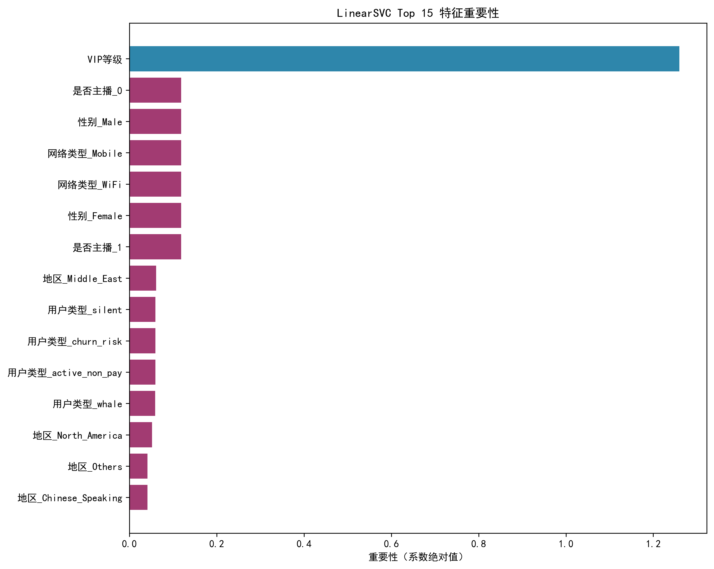

七、Spearman相关性分析
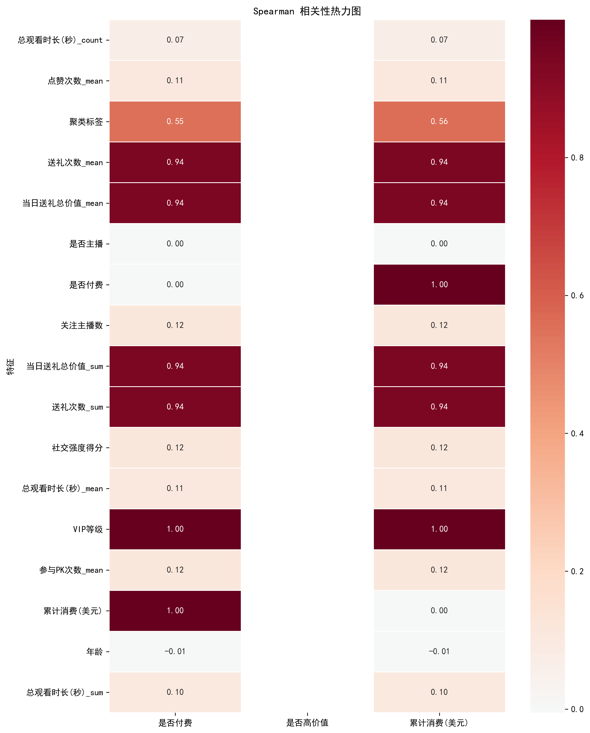

八、结论与建议
1. 最优付费预测模型为 LinearSVC，测试集 AUC 为 1.0000。
2. 最重要的付费驱动特征: VIP等级 (重要性: 1.2598)。
3. 建议运营侧重点关注高互动、高观看时长、高VIP等级的用户群体，并通过聚类结果制定差异化的用户运营策略。

